

**О внесении изменений и дополнений в приказ Министра обороны Республики Казахстан от 16 августа 2017 года № 461 "Об утверждении описания персонифицированных знаков, нагрудных знаков и иных военно-геральдических знаков, знаков об окончании военных учебных заведений, для классных специалистов, наградных медалей (значков) для призеров военно-прикладных, служебно-прикладных, технических и других спортивных мероприятий, а также порядка их выдачи и ношения военнослужащими Вооруженных Сил Республики Казахстан"**

Приказ Министра обороны Республики Казахстан от 13 января 2021 года № 15. Зарегистрирован в Министерстве юстиции Республики Казахстан 18 января 2021 года № 22078

      ПРИКАЗЫВАЮ:

      1. Внести в приказ Министра обороны Республики Казахстан от 16 августа 2017 года № 461 "Об утверждении описания персонифицированных знаков, нагрудных знаков и иных военно-геральдических знаков, знаков об окончании военных учебных заведений, для классных специалистов, наградных медалей (значков) для призеров военно-прикладных, служебно-прикладных, технических и других спортивных мероприятий, а также порядка их выдачи и ношения военнослужащими Вооруженных Сил Республики Казахстан" (зарегистрирован в Реестре государственной регистрации нормативных правовых актов под № 15755, опубликован 10 октября 2017 года в Эталонном контрольном банке нормативных правовых актов Республики Казахстан) следующие изменения и дополнения:

      в Описании персонифицированных знаков, нагрудных знаков и иных военно-геральдических знаков, знаков об окончании военных учебных заведений, для классных специалистов, наградных медалей (значков) для призеров военно-прикладных, служебно-прикладных, технических и других спортивных мероприятий, а также порядка их выдачи и ношения военнослужащими Вооруженных Сил Республики Казахстан, утвержденном указанным приказом:

      пункт 6 изложить в следующей редакции:

      "6. Нагрудный знак классной квалификации Военно-морских сил Вооруженных Сил Республики Казахстан приведен по образцу, согласно приложению 6 к настоящему Описанию.

      Нагрудный знак классной квалификации Военно-морских сил Вооруженных Сил Республики Казахстан изготавливается из металла и состоит из фактурной ребристой поверхности золотистого цвета, наложенной на трапецию, в форме корабля. Щит диаметром 30 мм, серебристого цвета, обрамленный с внутренней стороны штурвалом с эмблемой военно-морских сил и узорами "қошқар мүйіз". На трапеции обозначены два корабля расположенные зеркально друг другу. Под кораблями обозначена якорная цепь. Под щитом, по центру на золотистом фоне цифры красного цвета "1", "2", "3" или буква "Ш" означающие соответствующую классную квалификацию.

      Размеры трапеции: ширина – в верхней части 70 мм, в нижней части – 50 мм, высота – 30 мм. На трапецию нанесена сине-голубая эмаль.

      Знак крепится к одежде с помощью винта.";

      пункт 10 изложить в следующей редакции:

      "10. Нагрудный знак "Отан қорғаушының аяулы жары" приведен по образцу, согласно приложению 10 к настоящему Описанию.

      Нагрудный знак "Отан қорғаушының аяулы жары" состоит из подвеса и колодки, соединенных между собой соединительным кольцом. Подвес изготавливается методом чеканки из меди и представляет собой стилизованную десятилучевую звезду диаметром 50 мм. Все элементы имеют рельефную поверхность.

      Поверхность подвеса на аверсе имеет чередующийся орнамент в национальном стиле с отдельными элементами покрытыми эмалями белого и синего цвета. На лучах белого цвета зачеканены три искусственных камня, один из которых диаметром 2 мм, а два – по 1,5 мм. В центре подвеса на синем фоне изображены пара лебедей, символизирующие любовь и верность, а также изображены тюльпаны – символ гармонии, чистой любви и счастья.

      На реверсе подвеса в круге диаметром 21 мм на синем фоне изображены тюльпаны. Между ними выполнена рельефная надпись в три строки: "МАХАББАТ; СЕНIМ; АДАЛ ЖҮРЕК".

      Подвес покрыт гальваническим способом золотом.

      Колодка трехсоставная выполнена методом чеканки из меди. Основание колодки представляет собой стилизованный прямоугольник с рельефными треугольными гранями. Основание гальваническим способом покрыто никелем. С лицевой стороны на основании колодки крепятся накладные элементы: ленточка, покрытая гальваническим способом золотом, и на нее накладывается отчеканенная из меди эмблема Вооруженных Сил Республики Казахстан размерами 12х11 мм, представляющая из себя звезду с наложенным в ее нижней части парящим беркутом. Лучи звезды покрыты красной эмалью. Эмблема покрыта гальваническим способом золотом.

      С тыльной стороны основания колодки крепится трехцветная лента в виде банта с полосами равной ширины трех цветов: по краям цвета темной полыни, символизирующей Сухопутные войска, темно-синий – символизирующий Силы воздушной обороны, посередине – бежевая полоса, символизирующая Военно-морские силы.

      На обратной стороне колодки имеется специальная булавка для крепления знака к одежде.";

      дополнить пунктами 11-1, 11-2, 11-3, 11-4, 11-5 и 11-6 следующего содержания:

      "11-1. Нагрудный знак "Алыс жорық үшін" Военно-морских сил Вооруженных Сил Республики Казахстан приведен по образцу, согласно приложению 12 к настоящему Описанию.

      Нагрудный знак "Алыс жорық үшін" представляет собой металлическую пластину с изображением надводного корабля на поле голубого цвета и развевающимся над ним Военно-морским флагом Вооруженных Сил Республики Казахстан. Под изображением надводного корабля на поле красного цвета надпись "АЛЫС ЖОРЫҚ ҮШІН". Правый нижний угол знака обрамлен лавровой ветвью.

      Надводный корабль, надпись, лавровая ветвь – золотистого цвета.

      Размеры знака: ширина – 35 мм, высота – 27 мм.

      Знак крепится к одежде с помощью винта.

      11-2. Нагрудный знак "Командир корабля" Военно-морских сил Вооруженных Сил Республики Казахстан приведен по образцу, согласно приложению 13 к настоящему Описанию.

      Нагрудный знак "Командир корабля" является знаком отличия командиров надводных кораблей Военно-морских сил Вооруженных Сил Республики Казахстан. Изготавливается из металла серебристого цвета в виде рельефного профильного изображения надводного корабля с эмблемой Военно-морских сил в центре знака.

      Знак крепится к одежде с помощью винта.

      11-3. Нагрудный знак "Қазақстан Республикасы Қарулы Күштерінің үздігі" приведен по образцу, согласно приложению 14 к настоящему Описанию.

      Нагрудный знак изготавливается из латуни и имеет выпуклую форму четырехугольного фигурного щита голубого цвета, наложенного на позолоченный лавровый венок, ветви которого выступают по краям щита. По краю щита симметрично расположены винтообразующие точки. В верхней части щита расположена пятиконечная красная эмалевая звезда, на которую наложены золотистого цвета солнце с расходящимися лучами и парящий орел. В центре щита размещена географическая карта Казахстана, покрытая голубой эмалью, на фоне которой изображение военнослужащего с автоматом на груди. Вся композиция обрамлена синим эмалевым кольцом с надписью "ҚАЗАҚСТАН РЕСПУБЛИКАСЫ ҚАРУЛЫ КҮШТЕРІНІҢ ҮЗДІГІ", в начале и в конце которой расположена точка желтого цвета.

      Все изображения и надписи на знаке выпуклые. Рельеф знака блестящий.

      На обратной стороне знака имеется специальная булавка для крепления знака к одежде.

      11-4. Нагрудный знак "Минасыздандырудағы ерлігі үшін" приведен по образцу, согласно приложению 16 к настоящему Описанию.

      Нагрудный знак "Минасыздандырудағы ерлігі үшін" изготавливается из латуни золотистого цвета и имеет форму восьмиконечной рифленой звезды расстоянием между лучами 35 мм.

      На лицевой стороне знака помещена восьмиконечная выпуклая звезда золотого цвета с перекрещенными топорами, в центре накладка в виде щита с фигурой военнослужащего (сапера) с миноискателем и противотанковая мина, по кругу щита надпись "МИНАСЫЗДАНДЫРУДАҒЫ ЕРЛІГІ ҮШІН" на государственном языке.

      На верхнем луче восьмиконечной звезды помещена пятиконечная звезда, покрытая красной эмалью, в центре звезды солнце и парящий орел.

      Все изображения и надписи на знаке выпуклые.

      Знак цельноштампованный. Знак крепится к одежде с помощью винта.

      11-5. Знак выпускника докторантуры Национального университета обороны имени Первого Президента Республики Казахстан – Елбасы приведен по образцу, согласно приложению 17 к настоящему Описанию.

      Знак изготавливается из латуни. Имеет форму слегка выпуклого ромба, (высотой 45 мм и шириной 25 мм) покрытый термостойкой белой эмалью и имеющей кант желтого цвета (титановое напыление) в виде национального орнамента мюиз (ширина канта – 2,5 мм). Пятиконечная звезда, вписанная в ромб, изготавливается из рубина алого цвета. Государственный Герб Республики Казахстан изготавливается из металла с золотым напылением на бирюзовом фоне и является крышкой болта (длина болта 12 мм) связывающего составные части знака. Парящий орел золотистого цвета изготавливается из металла с золотым напылением. Надпись "ҰЛТТЫҚ ҚОРҒАНЫС УНИВЕРСИТЕТІНІҢ ДОКТОРАНТУРАСЫ" наносится на золотистой табличке и напаивается под орлом. Составные части знака с обратной стороны закрепляется гайкой и для крепления на мундире имеется закрутка (диаметр закрутки 12 мм).

      11-6. Знак "Әскери заңгер" приведен по образцу, согласно приложению 18 к настоящему Описанию.

      Знак изготавливается из латуни в виде круглого щита (қалқан) золотистого цвета диаметром 25 мм, с каймой голубого цвета шириной 2 мм.

      Меч золотистого цвета (символ силы защиты) проходит острием вниз по центру круга. В нижней части щита нанесена эмблема Вооруженных Сил Республики Казахстан.

      Во внутреннем круге белого цвета на лезвие меча наложена эмблема весов (символ правосудия). По центру знака расположена лента золотистого цвета с надписью белого цвета "ӘСКЕРИ ЗАҢГЕР", под которой расположено изображение книги (символизирует Конституцию Республики Казахстан), на книгу наложено изображение солнца и лучей белого цвета. Слева и справа от книги расположены лавровые ветви.

      На кайму голубого цвета вокруг щита нанесена надпись золотистого цвета "ҚАЗАҚСТАН ҚАРУЛЫ КҮШТЕРІ".

      Знак покрыт гальваническим способом золотом.

      На обратной стороне расположено крепление цанга.";

      пункт 26 изложить в следующей редакции:

      "26. Нагрудным знаком "Отан қорғаушының аяулы жары" награждаются председатели и члены женских советов, супруги военнослужащих, а также другие лица, внесшие значительный вклад в повышение морально-психологического климата воинского коллектива.

      Нагрудный знак вручается в торжественной обстановке.";

      дополнить пунктами 28, 29, 30, 31, 32 и 33 следующего содержания:

      "28. Нагрудным знаком "Алыс жорық үшін" награждаются наиболее отличившиеся, высоко дисциплинированные военнослужащие и гражданский персонал за участие в дальних походах на кораблях и судах Военно-морских сил Вооруженных Сил Республики Казахстан при условии, что задачи успешно выполнены.

      Дальним походом корабля (судна) Военно-морских сил Вооруженных Сил Республики Казахстан считается переход за пределы Каспийского моря или поход продолжительностью не менее 30 суток.

      Нагрудный знак вручается в торжественной обстановке.

      29. Нагрудный знак "Командир корабля" вручается командирам кораблей Военно-морских сил Вооруженных Сил Республики Казахстан при вступлении в командование кораблем.

      Право ношения нагрудного знака сохраняется за командирами надводных кораблей при последующем их назначении на должности командиров, командиров соединений и других вышестоящих должностей, связанных с управлением корабельными соединениями.

      При перемещении по службе на должности, не связанные с командованием кораблями, знак остается у офицера (адмирала) без права ношения.

      Нагрудный знак вручается в торжественной обстановке.

      30. Нагрудным знаком "Қазақстан Республикасы Қарулы Күштерінің үздігі" награждаются военнослужащие, добившиеся высоких показателей в боевой подготовке (учебе), служебно-боевой деятельности и имеющие примерную воинскую дисциплину.

      Нагрудный знак вручается в торжественной обстановке.

      31. Нагрудным знаком "Минасыздандырудағы ерлігі үшін" награждаются военнослужащие и гражданский персонал Вооруженных Сил Республики Казахстан проявившие самоотверженность, мужество и мастерство при разминировании и лица, принимавшие участие в организации выполнения задач по разминированию.

      Нагрудный знак вручается в торжественной обстановке.

      32. Знак выпускника докторантуры Национального университета обороны имени Первого Президента Республики Казхастан – Елбасы выдается лицам, окончившим докторантуру Национального университета обороны имени Первого Президента Республики Казахстан – Елбасы и имеющим соответствующий подлинный документ об окончании.

      Знак вручается Министром обороны Республики Казахстан или лицами по его поручению в торжественной обстановке одновременно с документом об окончании. Вручение знаков отмечается в книге регистрации выданных дипломов или в специальной книге. Выдача знака отмечается на транскрипте об освоении образовательной программы штампом "Знак выдан".

      33. Знак "Әскери заңгер" вручается военнослужащим и лицам гражданского персонала, имеющим общий стаж воинской службы (работы) не менее 5 лет и не менее 1 года стажа в юридических подразделениях Вооруженных Сил Республики Казахстан.";

      приложение 6 к Описанию изложить в новой редакции согласно приложению 1 к настоящему приказу;

      приложение 10 к Описанию изложить в новой редакции согласно приложению 2 к настоящему приказу;

      дополнить приложениями 12, 13, 14, 15, 16 и 17 согласно приложениям 3, 4, 5, 6, 7 и 8 к настоящему приказу.

      2. Департаменту кадров Министерства обороны Республики Казахстан в установленном законодательством Республики Казахстан порядке обеспечить:

      1) государственную регистрацию настоящего приказа в Министерстве юстиции Республики Казахстан;

      2) размещение настоящего приказа на интернет-ресурсе Министерства обороны Республики Казахстан после его первого официального опубликования;

      3) направление сведений в Юридический департамент Министерства обороны Республики Казахстан об исполнении мероприятий, предусмотренных подпунктами 1) и 2) настоящего пункта в течение десяти календарных дней со дня государственной регистрации.

      3. Контроль за исполнением настоящего приказа возложить на руководителя аппарата Министерства обороны Республики Казахстан.

      4. Настоящий приказ довести до должностных лиц в части, их касающейся.

      5. Настоящий приказ вводится в действие по истечении десяти календарных дней после дня его первого официального опубликования.

|  |  |
| --- | --- |
| *Министр обороны* *Республики Казахстан* | *Н. Ермекбаев* |

|  |  |
| --- | --- |
|  | Приложение 1 к приказу  Министра обороны Республики Казахстан от 13 января 2021 года № 15 |
|  | Приложение 6 к Описанию персонифицированных знаков, нагрудных знаков и иных военно-геральдических знаков, знаков об окончании военных учебных заведений, для классных специалистов, наградных медалей (значков) для призеров военно- прикладных, служебно- прикладных, технических и других спортивных мероприятий,  а также порядку их выдачи и  ношения военнослужащими  Вооруженных Сил Республики Казахстан |

**Нагрудный знак классной квалификации Военно-морских сил Вооруженных Сил Республики Казахстан**

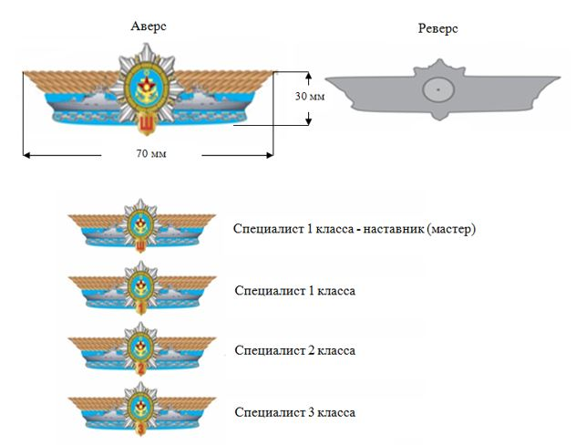

|  |  |
| --- | --- |
|  | Приложение 2 к приказу  Министра обороны Республики Казахстан от 13 января 2021 года № 15 |
|  | Приложение 10 к Описанию персонифицированных знаков, нагрудных знаков и иных военно-геральдических знаков, знаков об окончании военных учебных заведений, для классных специалистов, наградных медалей (значков) для призеров военно- прикладных, служебно- прикладных, технических и других спортивных мероприятий,  а также порядку их выдачи и  ношения военнослужащими  Вооруженных Сил Республики Казахстан |

**Нагрудный знак "Отан қорғаушының аяулы жары"**

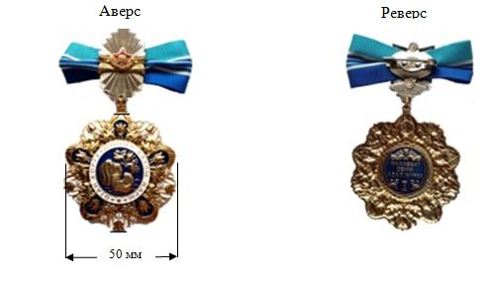

|  |  |
| --- | --- |
|  | Приложение 3 к приказу  Министра обороны Республики Казахстан от 13 января 2021 года № 15 |
|  | Приложение 12 к Описанию персонифицированных знаков, нагрудных знаков и иных военно-геральдических знаков, знаков об окончании военных учебных заведений, для классных специалистов, наградных медалей (значков) для призеров военно- прикладных, служебно- прикладных, технических и других спортивных мероприятий,  а также порядку их выдачи и  ношения военнослужащими  Вооруженных Сил Республики Казахстан |
|  | Образец |

**Нагрудный знак "Алыс жорық үшін"**

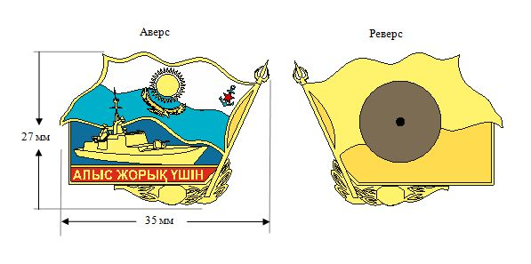

|  |  |
| --- | --- |
|  | Приложение 4 к приказу  Министра обороны Республики Казахстан от 13 января 2021 года № 15 |
|  | Приложение 13 к Описанию персонифицированных знаков, нагрудных знаков и иных военно-геральдических знаков, знаков об окончании военных учебных заведений, для классных специалистов, наградных медалей (значков) для призеров военно- прикладных, служебно- прикладных, технических и других спортивных мероприятий,  а также порядку их выдачи и  ношения военнослужащими  Вооруженных Сил Республики Казахстан |
|  | Образец |

**Нагрудный знак "Командир корабля"**

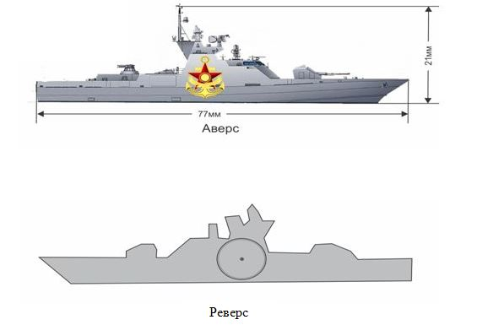

|  |  |
| --- | --- |
|  | Приложение 5 к приказу  Министра обороны Республики Казахстан от 13 января 2021 года № 15 |
|  | Приложение 14 к Описанию персонифицированных знаков, нагрудных знаков и иных военно-геральдических знаков, знаков об окончании военных учебных заведений, для классных специалистов, наградных медалей (значков) для призеров военно- прикладных, служебно- прикладных, технических и других спортивных мероприятий,  а также порядку их выдачи и  ношения военнослужащими  Вооруженных Сил Республики Казахстан |
|  | Образец |

**Нагрудный знак "Қазақстан Республикасы Қарулы Күштерінің үздігі"**

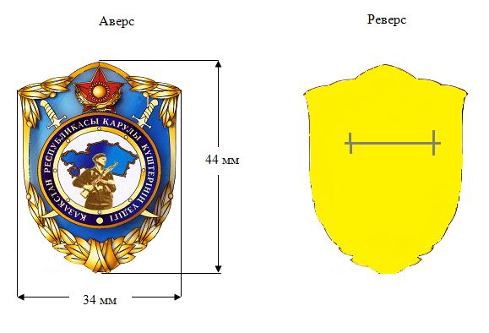

|  |  |
| --- | --- |
|  | Приложение 6 к приказу  Министра обороны Республики Казахстан от 13 января 2021 года № 15 |
|  | Приложение 15 к Описанию персонифицированных знаков, нагрудных знаков и иных военно-геральдических знаков, знаков об окончании военных учебных заведений, для классных специалистов, наградных медалей (значков) для призеров военно- прикладных, служебно- прикладных, технических и других спортивных мероприятий,  а также порядку их выдачи и  ношения военнослужащими  Вооруженных Сил Республики Казахстан |
|  | Образец |

**Нагрудный знак "Минасыздандырудағы ерлігі үшін"**

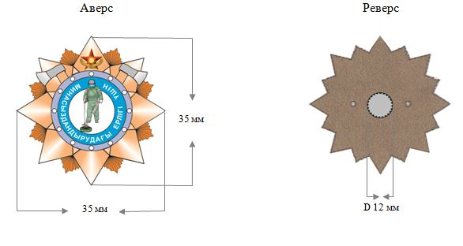

|  |  |
| --- | --- |
|  | Приложение 7 к приказу  Министра обороны Республики Казахстан от 13 января 2021 года № 15 |
|  | Приложение 16 к Описанию персонифицированных знаков, нагрудных знаков и иных военно-геральдических знаков, знаков об окончании военных учебных заведений, для классных специалистов, наградных медалей (значков) для призеров военно- прикладных, служебно- прикладных, технических и других спортивных мероприятий,  а также порядку их выдачи и  ношения военнослужащими  Вооруженных Сил Республики Казахстан |
|  | Образец |

**Знак выпускника докторантуры Национального университета обороны имени Первого Президента Республики Казахстан – Елбасы**

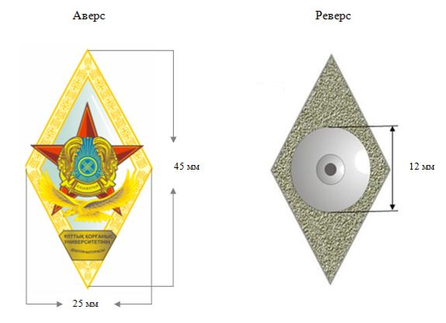

|  |  |
| --- | --- |
|  | Приложение 8 к приказу  Министра обороны Республики Казахстан от 13 января 2021 года № 15 |
|  | Приложение 17 к Описанию персонифицированных знаков, нагрудных знаков и иных военно-геральдических знаков, знаков об окончании военных учебных заведений, для классных специалистов, наградных медалей (значков) для призеров военно- прикладных, служебно- прикладных, технических и других спортивных мероприятий,  а также порядку их выдачи и  ношения военнослужащими  Вооруженных Сил Республики Казахстан |
|  | Образец |

**Знак "Әскери заңгер"**

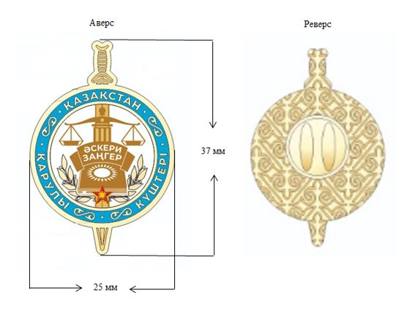

© 2012. РГП на ПХВ «Институт законодательства и правовой информации Республики Казахстан» Министерства юстиции Республики Казахстан